**Módulo 2 ‐ PHP | Exercício 1 – AVILA Crew Website**

Introdução à arquitetura de um website em PHP

**Temas abordados**

* Template de Twitter Bootstrap
* Identificação de módulos funcionais e construção de componentes
* Otimização adicional com *helpers*
* Criação de páginas

**PARTE 1 – INSTALAÇÃO E PUBLICAÇÃO**

**Pretende‐se implementar um website em PHP a partir de um template de bootstrap e proceder ao alojamento num servidor Web.**

1. Faça download do *template* de Twitter Bootstrap disponível em

<https://startbootstrap.com/previews/agency/>

1. Descomprima o ficheiro zip e coloque essa pasta no seu diretório local de trabalho (se seguiu o 1º exercício prático da UC, essa pasta tem o nome “web”). Altere o nome da pasta do template para “avila”. Se estiver a trabalhar num servidor local deve utilizar o diretório Web no servidor Web local (pasta com o nome “htdocs”, no XAMPP).
2. Altere a extensão do ficheiro “index.html” para “index.**php**”.   
   Nota: Caso pretenda ter uma pasta menos confusa, pode apagar todos os ficheiros da raiz do template, com exceção do mencionado na linha anterior e do ficheiro “.gitignore”. Também pode apagar a pasta “scss”.
3. Publique no servidor Web e experimente a página Web através do browser.

**Organização do código**

O código presente numa página deve ser organizado em pastas correspondentes a cada tipo de recurso (por exemplo, componentes, helpers, data, scripts, etc.). De maneira a manter tudo organizado e mais fácil de gerir, para além da divisão por pastas, é importante identificar cada recurso com um prefixo correspondente ao respetivo tipo (ex. cp_, help_, data_, sc_, etc.).

Ver figura seguinte:

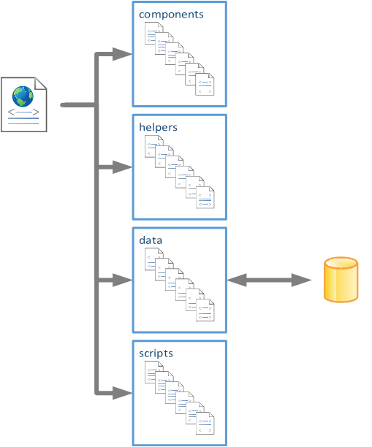

**PARTE 2 - COMPONENTES**

**Nesta parte pretende-se otimizar o código do *template* em componentes que poderão facilmente ser adicionados ou removidos das diversas páginas que vão constituir o website. Os componentes são partes lógicas do Website com conteúdo visível para o utilizador final.**

1. Dentro da pasta “avila” crie uma pasta “components”. (Se preferir pode utilizar designações em Português)
2. Dentro da nova pasta deve criar os seguintes ficheiros PHP:
   1. cp_navigation.php
   2. cp_header.php
   3. cp_about.php
   4. cp_team.php
   5. cp_contacts.php
   6. cp_sessions.php
   7. cp_footer.php
3. Os ficheiros anteriores utilizam o prefixo “**cp_**”, para facilitar a sua identificação no código que mais tarde iremos escrever. Cada um destes componentes corresponde a uma das áreas da página do template, tal como identificado na imagem seguinte.

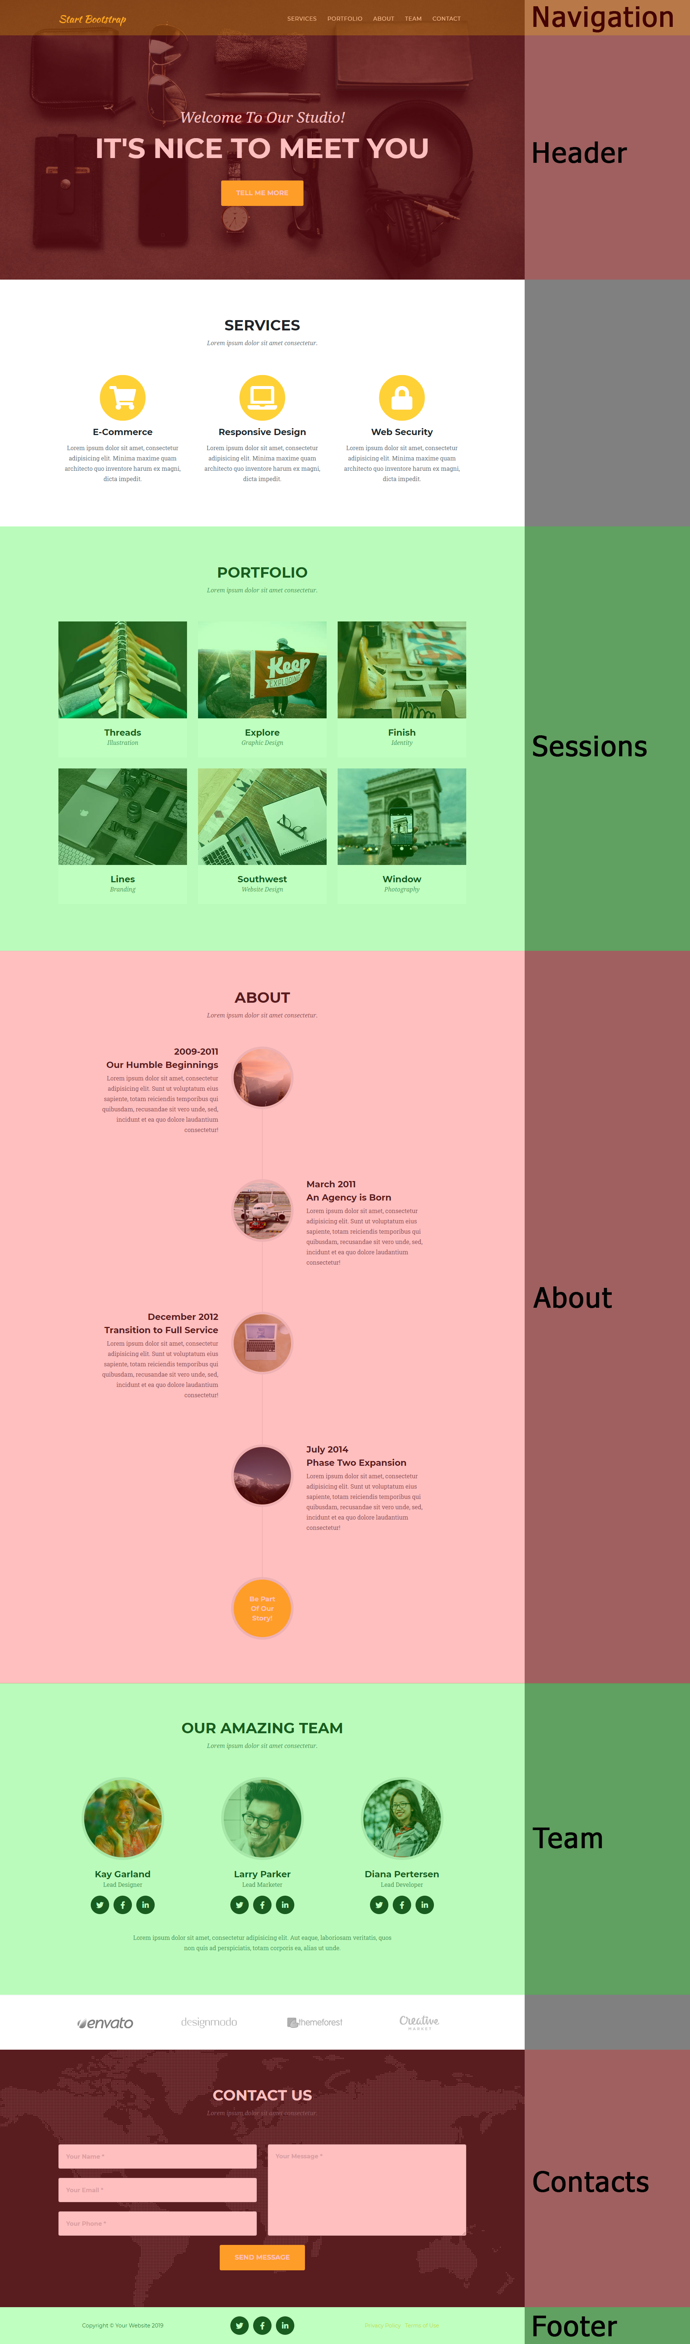

1. Nesta parte pretende-se separar por componentes o código HTML que consta na página inicial do template. Para cada um dos ficheiros dos componentes, comece por apagar o código PHP que foi gerado automaticamente pelo PhpStorm. De seguida, no ficheiro HTML inicial, encontre a parte do código HTML correspondente ao componente em questão e copie esse código para o ficheiro do componente correspondente.
   1. **“cp_navigation.php”** – a tag <nav> e todos os conteúdos associados, correspondente à barra de navegação da página;
   2. **“cp_header.php”** – a tag <header> e todos os conteúdos associados, correspondente à primeira parte dos conteúdos da página;
   3. **“cp_about.php”** – a tag <section> com id “about” e todos os conteúdos associados, correspondente à linha do tempo da secção “about”;
   4. **“cp_team.php”** - a tag <section> com id “team” e todos os conteúdos associados, correspondente à linha do tempo da secção “Team”;
   5. **“cp_contacts.php”** - a tag <section> com id “contacts” e todos os conteúdos associados, correspondente ao formulário de contatos do website;
   6. “**cp_sessions.php**” - a tag <section> com id “portfolio” e todos os conteúdos associados, correspondente portefólio do website. Deve também copiar para este ficheiro toda a área de modais que existe no “índex.php”;
   7. **“cp_footer.php”** - a tag <footer> e todos os conteúdos associados. Edite posteriormente a informação do footer para conter o seu nome e identificação da UC.
2. Na página “index.php”, pretende-se mostrar apenas os componentes “navigation”, “header”, “about” e “footer”. Substitua os blocos de código correspondentes a estes componentes por chamadas ao método “include_once” do PHP, onde deve incluir o nome do ficheiro do respetivo componente. Deve apagar tudo o que estiver a mais no ficheiro “index.php” e, no final, dentro da tag <body> deve ter algo semelhante ao apresentado na imagem seguinte:  
   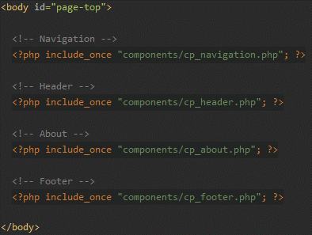
3. Publique as alterações e experimente a página. Deve conseguir ver uma página em tudo idêntica à inicial, mas contendo apenas as secções anteriormente incluídas.
4. Verifique a sua solução comparando com a página inicial do exemplo disponibilizado em <http://labmm.clients.ua.pt/deca_19L4/deca_19L4_p/avila/>
5. Se a sua solução não estiver correta, faça as alterações que considerar necessárias.

**PARTE 3 - HELPERS**

**Nesta parte pretende-se dar mais um passo na otimização do código do *template* através da utilização de helpers. Neste contexto, define-se um helper como um módulo que não contém conteúdos visíveis para o utilizador final e que, por omissão, são utilizados em todas as páginas do Website.**

1. Dentro da pasta “avila” crie uma pasta “helpers”.
2. Dentro da nova pasta deve criar 3 ficheiros php de acordo com o exemplo que é mostrado na imagem seguinte.  
   (para mais fácil identificação dos helpers, recomenda-se o uso do prefixo “**help_**”)  
   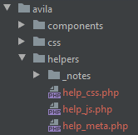
3. Para cada um dos *helpers* deve copiar as partes correspondentes do código existente na página “index.php”.
4. **“help_meta.php”** – todas as linhas de metadados existentes no ***head*** da página;
5. **“help_css.php”** – todas as linhas de ligação a ficheiros CSS e fontes de texto existentes no ***head*** da página;
6. **“help_js.php”** - todas as linhas de ligação a ficheiros JS existentes no ***body*** da página;
7. Na página “index.php”, substitua os blocos de código copiados no ponto anterior por chamadas ao método “include_once” do PHP.
8. Publique as alterações e experimente a página. Não deve existir qualquer tipo de alteração relativamente à versão testada no ponto 11.  
   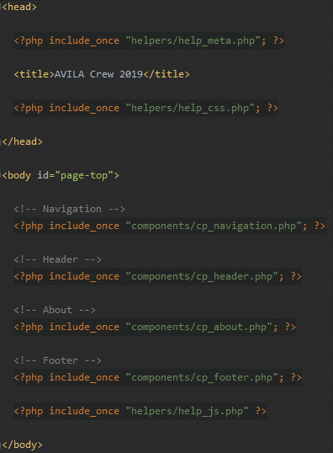
9. Num template Bootstrap é natural que precise de efetuar alterações ao CSS base. Essas alterações não devem ser feitas diretamente no ficheiro “bootstrap.css”! Este template vem preparado para esse fim com um ficheiro de CSS específico. Faça as seguintes alterações:
   1. Na pasta “css”, repare que tem os ficheiros “agency.min.css” e “agency.css”;
   2. Adicione um novo ficheiro “**custom.css**”, onde poderão ser colocados novos estilos ou introduzidas alterações aos existentes.
   3. Adicione a ligação para este ficheiro no respetivo *helper*.
   4. Teste o funcionamento adicionando código para, por exemplo, alterar a “line-height” dos parágrafos. Reponha o original.

**PARTE 4 – PÁGINAS ADICIONAIS**

**Nesta parte pretende-se criar outras páginas que serão posteriormente adicionadas ao website.**

1. Crie 4 cópias do ficheiro “index.php” e atribua os seguintes nomes:
   1. team.php
   2. sessions.php
   3. contacts.php
   4. login.php
2. Para as 3 primeiras novas páginas, altere o conteúdo para carregar o componente correspondente. Deve apagar os componentes “cp_header” e “cp_about” porque só fazem parte da página “index.php”;
3. Crie um novo componente **“cp_available_soon.php”** que deve consistir num conteúdo que informa o utilizador que o conteúdo da página estará brevemente disponível.

Sugestão: Pode reutilizar o código do componente “cp_header”, alterando a mensagem que é dada ao utilizador;

1. Altere a página “login.php” para mostrar o componente criado anteriormente;
2. Altere o componente “cp_navigation.php” para incluir ligações para as novas páginas, pela seguinte ordem: “Equipa”, “Sessões”, “Contatos” e “Entrar”. Garanta que o logótipo da equipa faz ligação para a página “index.php”;
3. Publique e teste o resultado!
4. Desenhe o esquema com a estrutura do site, que inclua páginas, componentes e helpers, bem como as ligações entre eles.

**T.P.C. – A AVILA CREW MERECE MUITO MAIS!!!**

**A AVILA CREW merece ter um website muito mais bonito. Altere o aspeto gráfico da página a seu gosto, mas não altere a estrutura do HTML porque será a base para os próximos exercícios. Essas alterações devem seguir as boas práticas de alteração de um template de Bootstrap.**

Algumas indicações:

* Altere a fonte do logótipo para “Roboto” ou outra mais de acordo com a imagem da AVILA Crew;
* Altere a cor de fundo da barra de navegação para que tenha sempre a mesma cor mais escura;
* Para o componente “cp_header” escolha uma imagem de uma sessão da AVILA Crew e seja criativo no *copy*;
* No componente “cp_about” coloque algumas referências históricas sobre a equipa, por exemplo, quando começou, os temas de cada ano letivo, ...
* No componente “cp_team” coloque informação sobre um mínimo de 3 mentores. Pode escolher os que conhecer melhor;
* No componente “cp_sessions” coloque informação sobre um mínimo de 3 AVILA Sessions. Não se esqueça da informação a abrir nas janelas modais.